בס"ד
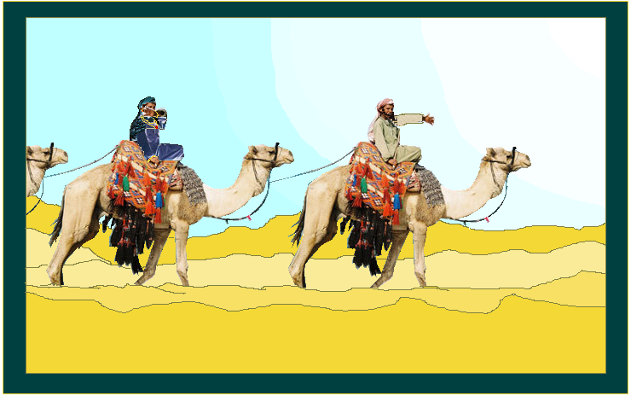
חידה מצוירת מהפרשה
חיי שרה
- מי הם האנשים בתמונה על פי הפרשה?  - מי שלח את האיש ולאיזו מטרה?  - כמה גמלים יש להם בסה"כ בשיירה?  - מאין באים ולאן הולכים?  - אלו תכשיטים יש לבחורה? | - מה עשתה הבחורה שבזכות זה נבחרה?  - את מי הם פוגשים מרחוק?  - מה עשתה הבחורה, כשראתה את האיש מרחוק?  - באיזה זמן ביום ראו את האיש?  - מה עשה האיש בשעה שראו אותו?

חידה מצויירת
הכין
הרב יהושע פריאל

